Муниципальное бюджетное общеобразовательное учреждение «Гимназия№93»

Исследовательская работа

ОЦЕНКА ОПОЛЗНЕВОЙ ОПАСНОСТИ
ЛЕВОБЕРЕЖЬЯ р. КАМА В ГОРОДЕ ЧИСТОПОЛЬ

Выполнила : Середина Евгения
Ученица 10а класса
МБОУ «Гимназия №93»г.Казани
Руководитель: Терехин А.А.

Казань 2019

Содержание.

Введение……………………………………………………………….. 3
1.Состояние вопроса………………………………………………….. 5
2. Характеристика района и объектов исследования……………… 7
2.1. Физико-географическая характеристика………………………. 7
2.2 Геологическое строение и гидрогеологические условия территории города……..…………………… ……………………………………….. 13
3. Методика исследования………………………………………….. 14
4. Результаты исследования и их обсуждение……………………. 19
Выводы…………………………………………………………………23
Литература……………………………………………………………. 24

Введение

г. Чистополь - административный центр Чистопольского района, расположен в центральной части РТ, на левобережье р.Кама. Город занимает площадь 19,24 км², население города 60,7 тыс. человек (2012 г.).
Территория города характеризуется весьма сложными инженерно-геологическими условиями. Наличие мощной толщи глинистых грунтов (природных и техногенных), непростые гидрогеологические условия, а также большая расчленённость рельефа (склоны р.Кама и многочисленных овражно-балочных систем) предопределили здесь развитие склоновых процессов.
Для рационального планирования городской территории и дальнейшего безопасного использования геологической среды необходима оценка оползневой опасности, которая в дальнейшем послужит основой для прогноза активизации оползневых процессов и разработки системы мониторинга за склоновыми процессами, а также перечня мероприятий, направленных на снижение геологического риска.
Цель работы: выполнение оценки оползневой опасности левобережья р.Кама в городе Чистополь.
Объектом исследования является участок, расположенный на левом берегу р.Кама между улицами Набережная и 2-й Лесной переулок г.Чистополь РТ.
Предметом исследования оползневые процессы, развивающиеся на исследуемом участке.
Для достижения поставленной цели были сформулированы следующие
задачи:
- Выбрать экспериментальную территорию;
- Провести визуальное обследование выбранной территории для оценки проявления оползневых процессов;
- Выбрать расчетные створы и провести измерения геометрических параметров склонов с применением геодезических приборов;
- Отобрать пробы наиболее характерных для данной территории грунтов;
- Выполнить лабораторные испытания грунтов для определения их механических свойств;
- Провести расчеты устойчивости склонов с применением программного обеспечения;
- Выполнить прогноз развития склоновых процессов и разработать перечень первоочередных мероприятий для снижения негативного влияния оползневых процессов
Научная значимость: Впервые выполнены количественные расчеты устойчивости склонов для территории г.Чистополь с применением современных программных продуктов на базе лабораторных испытаний грунтов и геодезических измерений параметров склонов.
Практическая значимость: В результате проведённых исследований оценена оползневая опасность проблемной территории города и предложены первоочередные мероприятия для снижения негативного влияния оползневых процессов.

1.Состояние вопроса

Согласно данным территориального центра государственного мониторинга геологической среды Республики Татарстан ГУП «НПО Геоцентр РТ» территория города Чистополь подвержена развитию оползневых процессов. В 2013 году сотрудниками этой организации была выполнена геологическая оценка влияния экзогенных геологических процессов на земельных участках различных районов РТ, в том числе Чистопольского [1]. На основании этой работы были сделаны следующие выводы:
- Рельеф, геологическое строение и гидрогеологические условия на территории г. Чистополь предопределяют природную возможность возникновения и развития процессов овражной эрозии, осложняемой оползневыми процессами.
- Активизация экзогенных процессов - оползней, со слов жителей г. Чистополь, началась с 60-х годов прошлого века, а всплеск активных и опасных геологических явлений приходится на период 2011-2013 гг.
- По результатам обследования территории г. Чистополь в 2013 году выявлено 31 участков активизации экзогенных геологических процессов.
В итоге НПО «ГУП «Геоцентр» рекомендовал
- проведение наблюдений за активностью оползневых процессов на территории города Чистополь в режиме мониторинга с инструментальными наблюдениями на опасных участках их активизации;
- проведение детализационных инженерно-геологических работ по изучению литологии и физико-механических свойств на участках развития оползней, гидрогеологического состояния и режима грунтовых и подземных вод в целях оценки риска оползневой опасности для зданий и сооружений, разработки проекта их защиты или переноса на безопасное место.
На сегодняшний день наблюдается продолжение активизации опасных оползневых явлений, о чем свидетельствуют многочисленные деформации зданий и сооружений (рис.1-4).
Для детальных исследований нами был выбран участок между улицами Набережная и 2-й Лесной переулок. Согласно визуальным наблюдениям, опросам местного населения участок характеризуется активным развитием оползневых процессов. Так, в стенах кирпичных домов, гаражей и других построек наблюдаются значительные трещины (рис.1, 2). Многие дома имеют серьезные крены, направленные в сторону склона (рис.3).
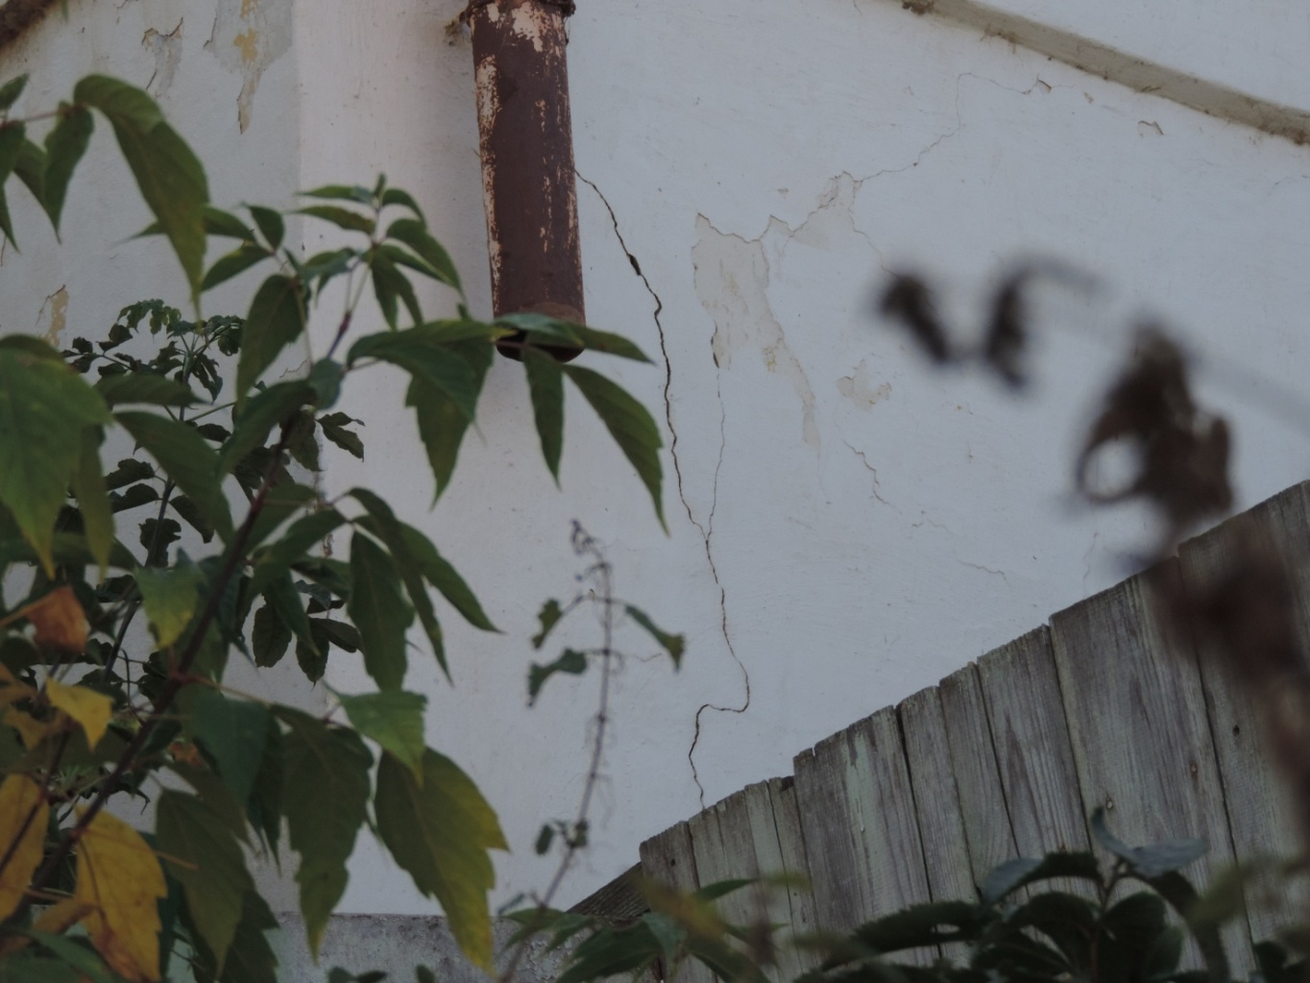
Рис. 1 Трещина в стене жилого дома

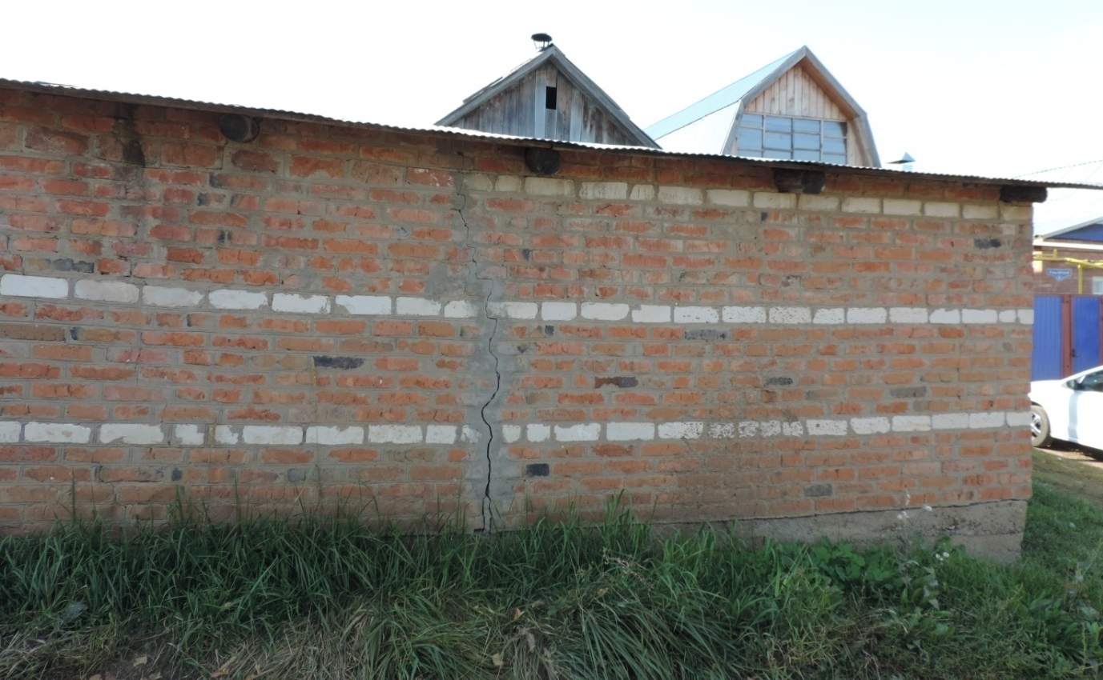
Рис. 2 Трещина в стене гаража
Рис. 3 Крен жилого дома
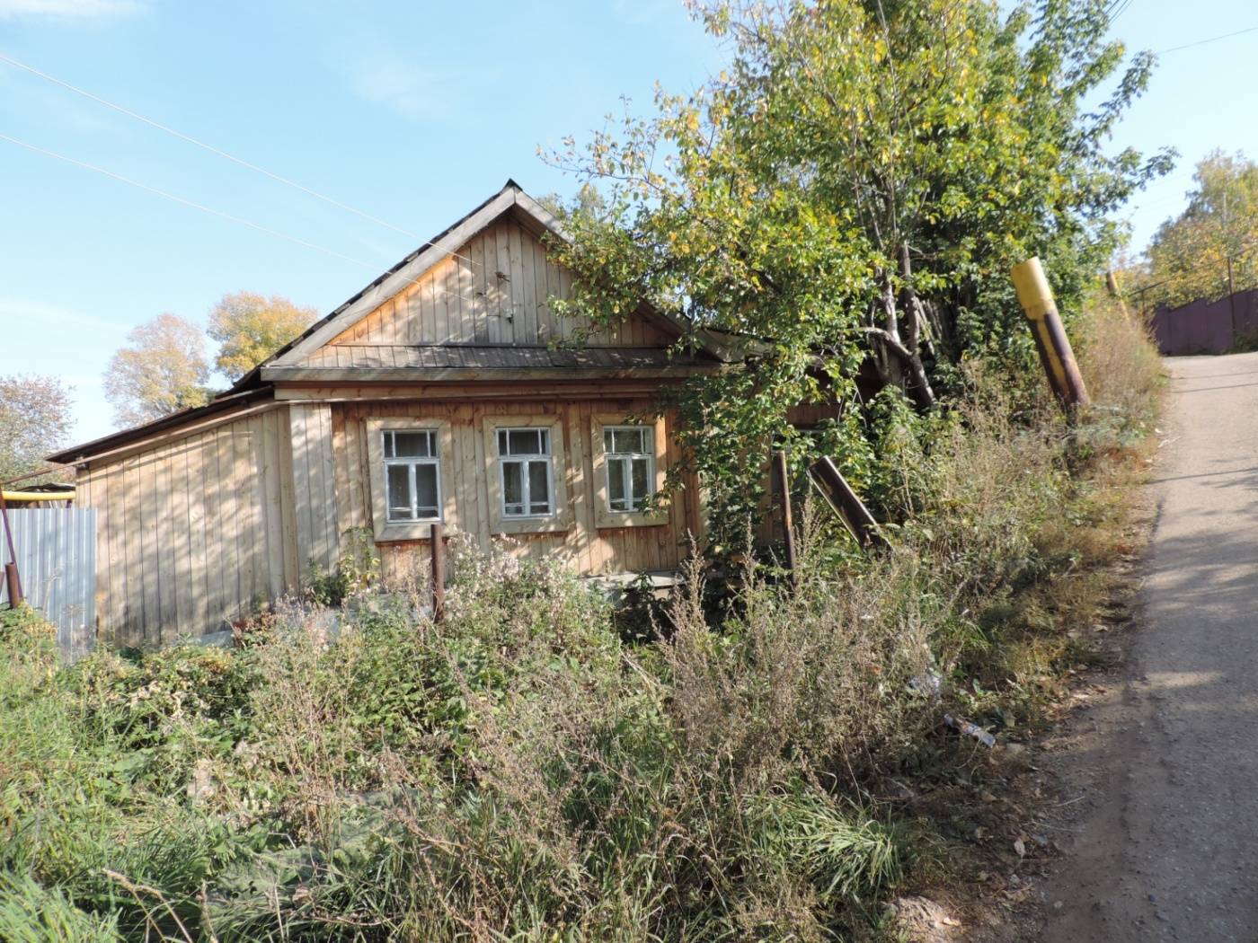

2. Характеристика района и объектов исследования

2.1. Физико-географическая характеристика
Рельеф городской территории представляет собой слабо приподнятую слегка волнистую равнину, прорезанную оврагами. Абсолютные отметки поверхности рельефа изменяются от 53 м (урез воды Куйбышевского водохранилища) до 117,4 м (южная часть города).
Климат умеренно – континентальный, характеризующийся изменчивостью зимних и быстрым нарастанием весенних температур, умеренно – жарким летом и затяжной осенью. Здесь относительно продолжительная (период устойчивых отрицательных температур - около 5 месяцев), но умеренно – холодная (среднемесячная температура воздуха от минус 6,3^{о} до минус 16,2^{о} С) зима и теплое (среднемесячные температуры плюс 15,6 – 21,3^{о}С) лето. Средние годовые температуры от 2,8^{о} до 3,8^{о}С.
Устойчивый снежный покров образуется во второй и начале третьей декады ноября и сохраняется примерно 150 дней. Высота снежного покрова зимой достигает 30 – 50 см в открытых местах и 60 – 70 см в защищенных. Глубина промерзания грунта составляет в среднем 62 см, достигая в отдельные годы 150-170 см.
Годовая сумма осадков колеблется от 481 до 578 мм. В теплый период выпадает 68 – 73 % годовой суммы осадков. Максимальное их количество приходится на июнь месяц (среднемесячная сумма осадков за последние 5 лет составляла 60,5 мм), а минимальное - на март месяц (13,5 мм).
Преобладающее направление ветров - южное, юго–западное и юго–восточное. Средняя годовая скорость ветра колеблется в пределах 3 – 5 м/cек.
Морфологический облик территории района работ определяет Куйбышевское водохранилище. Склоны берегов водохранилища преимущественно пологие (3 – 10 ^{о}), только местами встречаются крутые (до 20^{о}) или обрывистые (высотой от 5 до 33 м) участки.
Речная сеть на территории города представлена мелкими реками Багряжка, Ржавец, Ерыкла и их притоками. Скорость течения этих рек составляет 0,1 – 2 м / сек, расходы небольшие до 0,5 м³/с. Долины рек почти симметричны и имеют крутизну 1–8^{о} и незаметно переходят в водораздельные пространства.
Рис.4 Территория г.Чистополь

Река Берняжка - левый приток р. Камы, длина 5,2 км, имеет правый приток длиной 2,3 км, впадающий на расстоянии 0,4 км выше устья. Бассейн реки почти полностью располагается в черте г. Чистополь. Русло реки врезано в верховьях до 3-4 м, в среднем течении до 10-15 м, а в низовьях глубина вреза достигает 20-25 м и более. В верхнем и среднем течении долина реки симметрична, поперечное сечение трапециевидное, ширина поймы – в среднем течении до 5 м, ближе к устью до 10-15 м. Крутизна склонов достигает 30-35 º.
Река Ржавец – левый приток р. Камы. Длина его 4,05 км, имеет два правых притока общей длиной 0,90 км, впадающих на расстоянии 1,17 и 4,1 км выше устья. Бассейн реки практически полностью располагается в черте г. Чистополь. Русло реки врезано в верховьях до 3-4 м, в среднем течении до 10-15 м, а в низовьях глубина вреза достигает 20-25 м и более. В среднем течении долина реки симметрична, поперечное сечение трапециевидное, ширина поймы – до 5 м (местами редко достигает 10-15 м). Крутизна склонов достигает 30-35º. В нижнем течении (после впадения небольшого правого притока, что в 1,17 км выше устья) и до подпора пруда долина асимметрична: левый склон (30-35º) круче правого (20-25º).
Река Ерыкла – левый приток р. Камы, впадает в 3,5 км выше р. Ржавец. Длина его 9,63 км, имеет четыре правых притока общей длиной 4,2 км. Бассейн реки располагается в верхнем течении в черте окраин г. Чистополь, в низовьях на территории пригородного совхоза. Русло реки врезано в верховьях до 3-4 м, в среднем течении до 15-20 м, а в низовьях глубина вреза достигает 25-30 и более метров. Водность реки незначительная в среднем течении – около 20 л/с; в устьевой части 100 л/с.
Водный режим рек определяется годовым распределением осадков и температур и характеризуется высоким весенним половодьем, незначительными дождевыми паводками и устойчивой длительной зимней меженью.
Уровни воды весеннего половодья - самые высокие в годовом цикле, а сток за этот период составляет 80 – 90 % от годовой величины. Подъем уровней начинается, как правило, еще при ледоставе (в среднем приходится на начало апреля, наиболее ранняя дата – первая половина метра, наиболее поздняя - середина апреля), максимальные значения фиксируются через 5 – 10 дней после ледохода. Пик половодья в среднем приходится на середину апреля. Спад половодья более растянут, чем подъем, что определяется медленной отдачей воды из понижений, заполненных при высоких уровнях.
Продолжительность весеннего половодья в среднем колеблется в пределах 20 – 30 дней, на притоках продолжительность половодья меньше и составляет в среднем 10 – 15 дней. В период весеннего половодья происходит затопление поймы продолжительностью от 7 до 15 дней, на притоках до 7 – 8 дней.
Летне – осенняя межень начинается в начале мая и продолжается в среднем до начала октября. Уровни воды в период межени колеблются в пределах 20 – 30 см. Самые низкие уровни наблюдаются в конце августа – начале сентября. Средняя продолжительность маловодного периода за межень составляет 150 – 160 дней. Осенние паводки более продолжительные, но менее интенсивные, чем летние.
Геологическая среда на территории города испытывает интенсивную нагрузку, потому что основная промышленность Чистопольского района сосредоточена в г. Чистополе. Наиболее крупными предприятиями являются Чистопольский часовой завод " Восток ", заводы автоспецоборудования, авторемонтный и судоремонтный. Из других отраслей представлены промышленность стройматериалов (промышленно – строительный комбинат, кирпичный завод), легкая промышленность (трикотажная, швейная, обувная фабрики), пищевая промышленность (мясокомбинат, молкомбинат, хлебзавод, ликероводочный завод, рыбзавод), мебельная фабрика, деревообрабатывающий комбинат, типография, элеватор. В г. Чистополе есть средние специальные учебные заведения, действует филиал Казанского технического университета.
По территории района проходит автомагистраль Казань – Чистополь – Альметьевск. Местные пути сообщения - это асфальтированные и многочисленные грунтовые автомобильные дороги, на Куйбышевском водохранилище имеется пристань "Чистополь". В городе есть аэропорт, на территории которого находится метеостанция.

2.2 Геологическое строение и гидрогеологические условия на территории города
В региональном структурном плане рассматриваемая территория находится в северной части западного Нурлатского блока Мелекесской впадины. Кроме того, территория города находится в зоне влияния Прикамского глубинного разлома.
В региональном тектоническом плане выделяются комплексы фундамента и плитного чехла. Фундамент образован метаморфическими горными породами древнее 2500 млн. лет, возникшими в беломорский тектономагматический цикл. В составе плитного чехла выделяются тектонические комплексы ранних, поздних герценид и неотектонический комплекс.
Последний, неотектонический, этап развития Волго-Уральской области ознаменовался в позднем миоцене - раннем плиоцене резкими восходящими тектоническими движениями. Это привело к развитию широкой овражно-балочной сети, в пределах которой, по мере вскрытия водоносных горизонтов, начала формироваться речная сеть.
В геологическом строении осадочного чехла по данным структурного, параметрического бурения и геологических съемок, проведенных в пределах Чистопольского района, принимают участие отложения девонской, каменноугольной, пермской, неогеновой и четвертичной систем. Предметом нашего рассмотрения является зона активного водообмена, включающая три последние из перечисленных систем. В восточной части территории исследования неогеновая палеодолина р. Кама прорезает пермские отложения до ассельского яруса, что определяет положение нижней границы рассматриваемой части разреза.
Рис. 5. Фрагмент геологической карты
Гидрогеологические условия верхней части разреза характеризуются высокой водоносностью, обусловленной литологическим строением территории. Водовмещающими породами горизонта являются мелко-среднезернистыми кварцевыми песками русловой фации с включениями гравия и гальки. В разрезе также присутствуют глины, суглинки, супеси пойменной и старичной фаций, залегающие в верхней части. Мощность водовмещающих пород 0,5-7 м. Подземные воды безнапорные, поток вод направлен в сторону Куйбышевского водохранилища. Глубина залегания уровня изменяется от 0,3 до 4 м, что соответствует абсолютным отметкам 85,7-126,0 м. Разгрузка подземных вод горизонта осуществляется в виде родников в бортах оврагов и субаквально в Куйбышевское водохранилище. Выходы родников отмечены на абс.отм. 50-138 м, дебиты составляют 0,05-1,0 л/с, достигая 1,5-4,5 л/с.

3. Методика исследований

Основной причиной активизации оползней являются природные процессы овражной эрозии, развитие которых обусловлено геологическими и гидрогеологическими условиями на территории г. Чистополь. Однако под воздействием климатических или техногенных факторов на отдельных участках может происходить активизация естественных процессов эрозии и абразии со сходом оползневых масс. Для возникновения и развития оползней необходимы некоторые определенные условия. Среди них наибольшее значение для склонов имеют: высота, крутизна и форма, геологическое строение, свойства пород, гидрогеологические условия.
При всех равных условиях крутые склоны более подвержены оползням, чем пологие. Так, установлено, что склоны с крутизной менее 15° оползней не образуют. Оползни свойственны склонам выпуклой и нависающей конфигурации.
Для определения геометрических параметров склонов нами был использован прибор Trimble R8, благодаря которому была выполнена высокоточная GPS-съемка с определением планово-высотных координат .
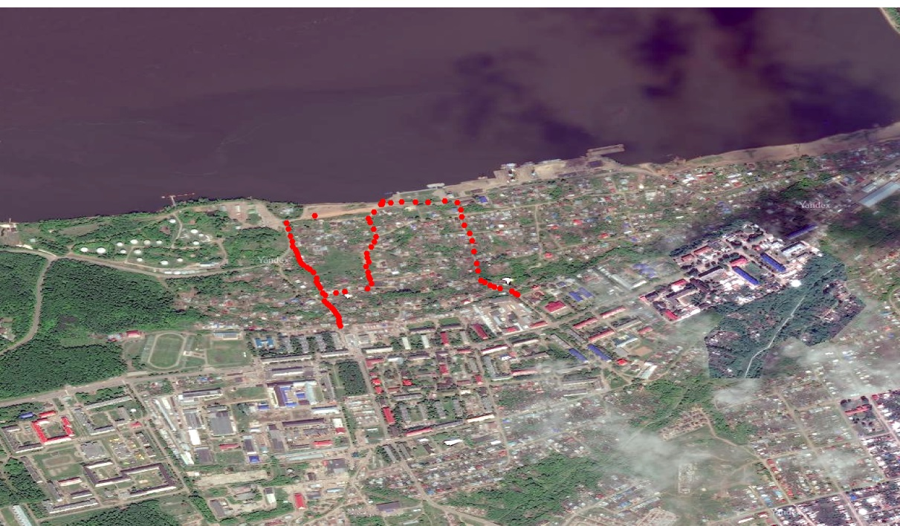
Рис.6. Схема расположения профилей
Для определения физико-механических свойств грунта были отобраны пробы грунта из шурфов.

Испытания грунта были выполнены в лаборатории механики грунтов Института геологии и нефтегазовых технологий КФУ (рис.8).
Для испытания были использованы прибора одноплоскостного среза НПП «Геотек», позволяющие проводить измерения в автоматическом режиме. В результате были определены такие прочностные параметры грунтов, как угол внутреннего трения и удельное сцепление. Эти параметры необходимы для расчета устойчивости склонов. Также были определены физические показатели, такие как плотность, влажность и т.п.
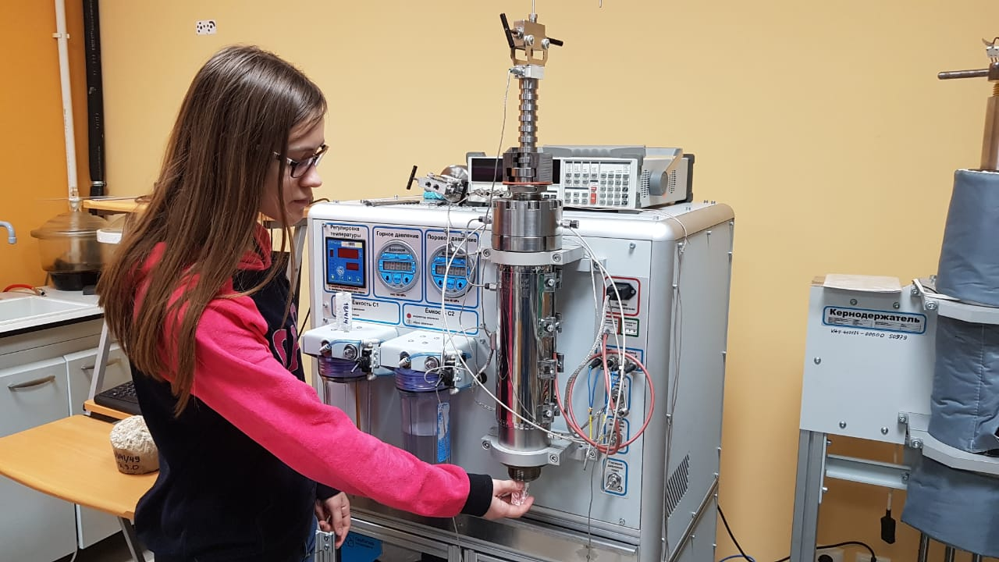
Рис. 8. Определение физико-механического свойств грунтов
Расчет устойчивости склонов был выполнен с помощью программного комплекса GEO 5 FINE (рис.9).
В результате для каждого из трех расчетных створов были получены наиболее вероятные поверхности скольжения и значения коэффициентов устойчивости.
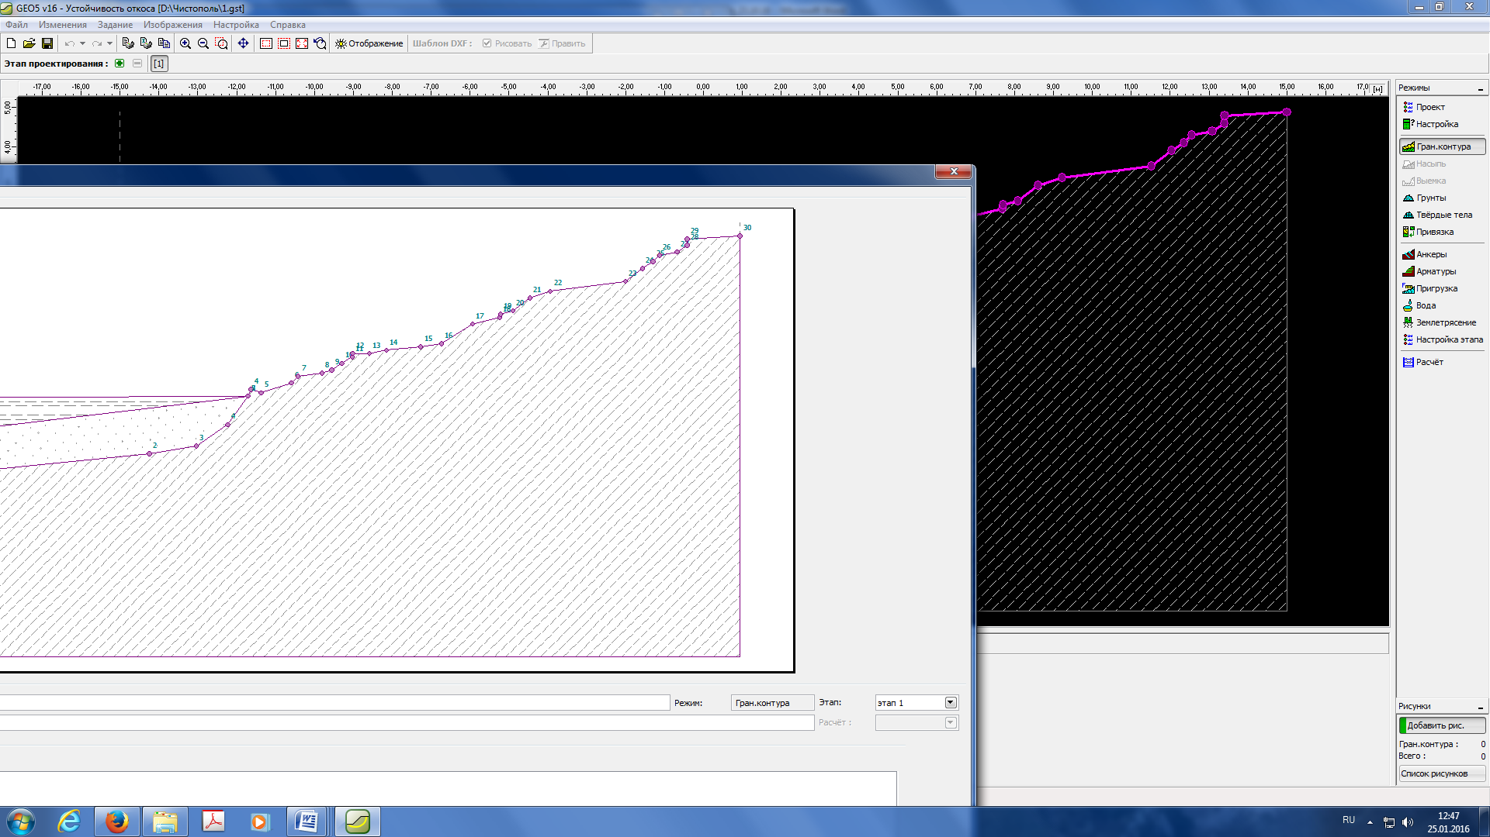
Рис. 9 Пример расчета устойчивости склона в программе GEO 5 FINE.
4. Результаты исследования и их обсуждение

Визуальные маршрутные наблюдения позволили установить наличие деформаций в зданиях и сооружениях, свидетельствующие о наличии оползневых процессов. Были выявлены трещины в стенах домов и хозпостроек, крены стен, отклонения от вертикали опор ЛЭП и т.п. Некоторые из деформаций показаны на рис. 1-4. Характер этих деформаций свидетельствует о том, что имеет место движение земляных масс в сторону р.Кама.
Для наблюдений за деформациями на трещины в стенах некоторых домов были установлены гипсовые маяки.
Лабораторные испытания образцов грунта позволили установить, что верхнюю наиболее подверженную оползневым деформациям часть разреза слагают суглинки четвертичного возвраста, от твердой до мягкопластичной консистенции. Основные физико-механические характеристики образцов грунта приведены в приложении:
таблица 1.jpg
Расчеты устойчивости были выполнены с помощью программного комплекса GEO 5 FINE. В результате для каждого расчетного створа были получены наиболее вероятные поверхности скольжения и значения коэффициентов устойчивости, приведенные в таблице 2.
Таблица 2
Значения коэффициентов устойчивости по расчетным створам
Номер расчетного створа | Коэффициент устойчивости | Тип поверхности скольжения
1 | 1,7 | круглоцилидрическая
2 | 2,5 | круглоцилидрическая
3 | 2,9 | круглоцилидрическая

На рис. 11-14 показаны возможные поверхности скольжения на трех створах.
Рис. 10 Расчетный створ №1
Рис. 11 Расчетный створ №2
Рис. 12. Расчетный створ №3

Рис. 13. Расчетный створ №3
Рис. 14. Расчетный створ №3
Как видно, для всех расчетных створов характерна возможная потеря устойчивости по круглоцилидрической поверхности скольжения. При этом для первого расчетного створа опасно оползневое смещение с неглубокой глубиной заложения (2-3м). Для второго и третьего глубина заложения более значительна (5-6м), но значение коэффициентов устойчивости намного выше. Это означает, что вероятность оползневого смещения в ближайшее время низкая. Тем не менее, как видно из рис.14, 15 при неблагоприятных условиях и на этих створах возможны незначительные локальные оползни.

Выводы

Выполненная оценка оползневой опасности показала, что на изучаемой территории активно развиваются оползневые процессы. Это обусловлено как природными факторами (сложный рельеф, гидрогеологические условия, наличие слабых глинистых грунтов) так и техногенным воздействием (строительство домов, подрезка склонов, переувлажнение грунтов в результате полива и т.п.)
Выполненные расчеты показали, что выбранные склоны находятся в потенциально неустойчивом состоянии. Причем имеет место как общая неустойчивость всего склона, так и возможная потеря устойчивости отдельных участков.
Лабораторные испытания показали, что верхнюю часть разреза слагают глинистые грунты, которые при увлажнении могут переходить в пластичную консистенцию, что будет способствовать развитию оползней.
Поэтому в весенний период следует ожидать активизации оползневых процессов на всех выявленных участках.
В качестве профилактических мер борьбы с оползневой опасностью в г.Чистополь рекомендуется:
а) организовать систему постоянного мониторинга на опасных участках;
б) оборудовать опасные участки системой ливневой канализации для централизованного сбора и сброса дождевых и паводковых вод;
в) организовать контроль за нерегулируемым сбросом сточных вод;
г) выполнить мероприятия, направленные на укрепление склонов потенциально опасных оползневых участков (устройство подпорных стенок, террасирование склонов, закрепление грунтов и т.п.

Литература

- «Геологическая оценка влияния экзогенных геологических процессов на земельных участках Камско-Устьинского, Тетюшского, Чистопольского, Рыбно-слободского, Дрожжановского муниципальных районов РТ с целью определения необходимости переселения жителей, проживающих в зонах влияния экзогенных геологических процессов», ГУП НПО «Геоцентр РТ, № гос.рег 92-13-870 2013г.
- Атлас Республики Татарстан, ПКО «Картография», Москва, 2005 г
- Батыр В.В. Роль современных водоносных горизонтов в образовании оползней правобережья Средней Волги. Ученые записки КГУ, т. 121, кн.6, 1961 г
- Природные опасности России. Экзогенные геологические опасности. /под ред.В.М. Кутепова, А.И. Шеко, М., Изд-во «КРУК», 2000, 345 с.
- Рекомендации по инженерно-геологическим изысканиям в районах развития оползней. - М., ПНИИИС, Фундаментпроект, 1969
- Дедков А.П. Экзогенное рельефообразование в Казанско–Ульяновском Приволжье. Изд-во Казанского ун-та, 1970.
- Латыпов А.И., Жаркова Н.И., Нуриев И.С. Моделирование ра- звития оползневых процессов для прогноза оползневой опасно- сти на территории горнолыжного комплекса «Казань» и г. Ин- нополис // Ученые записки Казанского Университета. Есте- ственные науки. – 2014. – Т. 156. – Кн 1. – С. 148–162.
- Латыпов А.И., Жаркова Н.И. Оценка оползневой опасности на территории строящегося города Иннополис (Татарстан) для ор- ганизации системы геодинамического мониторинга // Инже- нерные изыскания. – 2013. – № 10–11. – С. 56–59.
Приложение 1 Томограмма дерева 14 (слева) и интерпретация состояния древесины(справа)

